Сольфеджио 1 класс
31 марта – 2 смена

- Знать пройденные тональности.
- Тональность фа мажор: петь гамму + тоническое трезвучие (Т⁵₃) + разрешение неустойчивых звуков (ступеней) в устойчивые.

- Знать
- I ступень – Тоника (самый устойчивый звук лада, на котором обычно заканчивается мелодия).
- Устойчивые ступени – I, III, V (на них строится тоническое трезвучие Т⁵₃)
- Неустойчивые ступени – II IV VI VII

- Знать:
- длительности
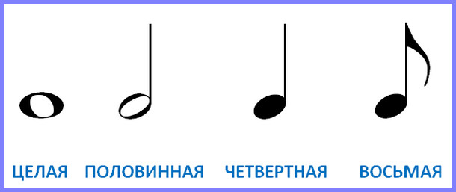
- деление длительностей
= | =

- паузы

- Метроритм
2/4 | 2/4
- Хлопать и проговаривать на слоги (половинная «та-а»; четверть «та»; восьмые «ти-ти»)
- Дирижировать и проговаривать длительности на слоги

- Одноголосие (проговаривать ритмический рисунок с хлопками затем с дирижированием, петь с дирижированием, знать тональность номера)

- Знать определения:
Мажор – светло, радостно | Минор – грустно, печально
Интервал – два звука | Аккорд – много звуков
Гамма – звуки по порядку

- Знать знаки альтерации (альтерация – повышение или понижение ступеней):
